Dzień dobry.
Pan Jezus bardzo kocha dzieci i każdego człowieka.
Święta Faustyna – siostra zakonna zobaczyła prawdziwego Pana Jezusa, który polecił Jej namalować obraz.

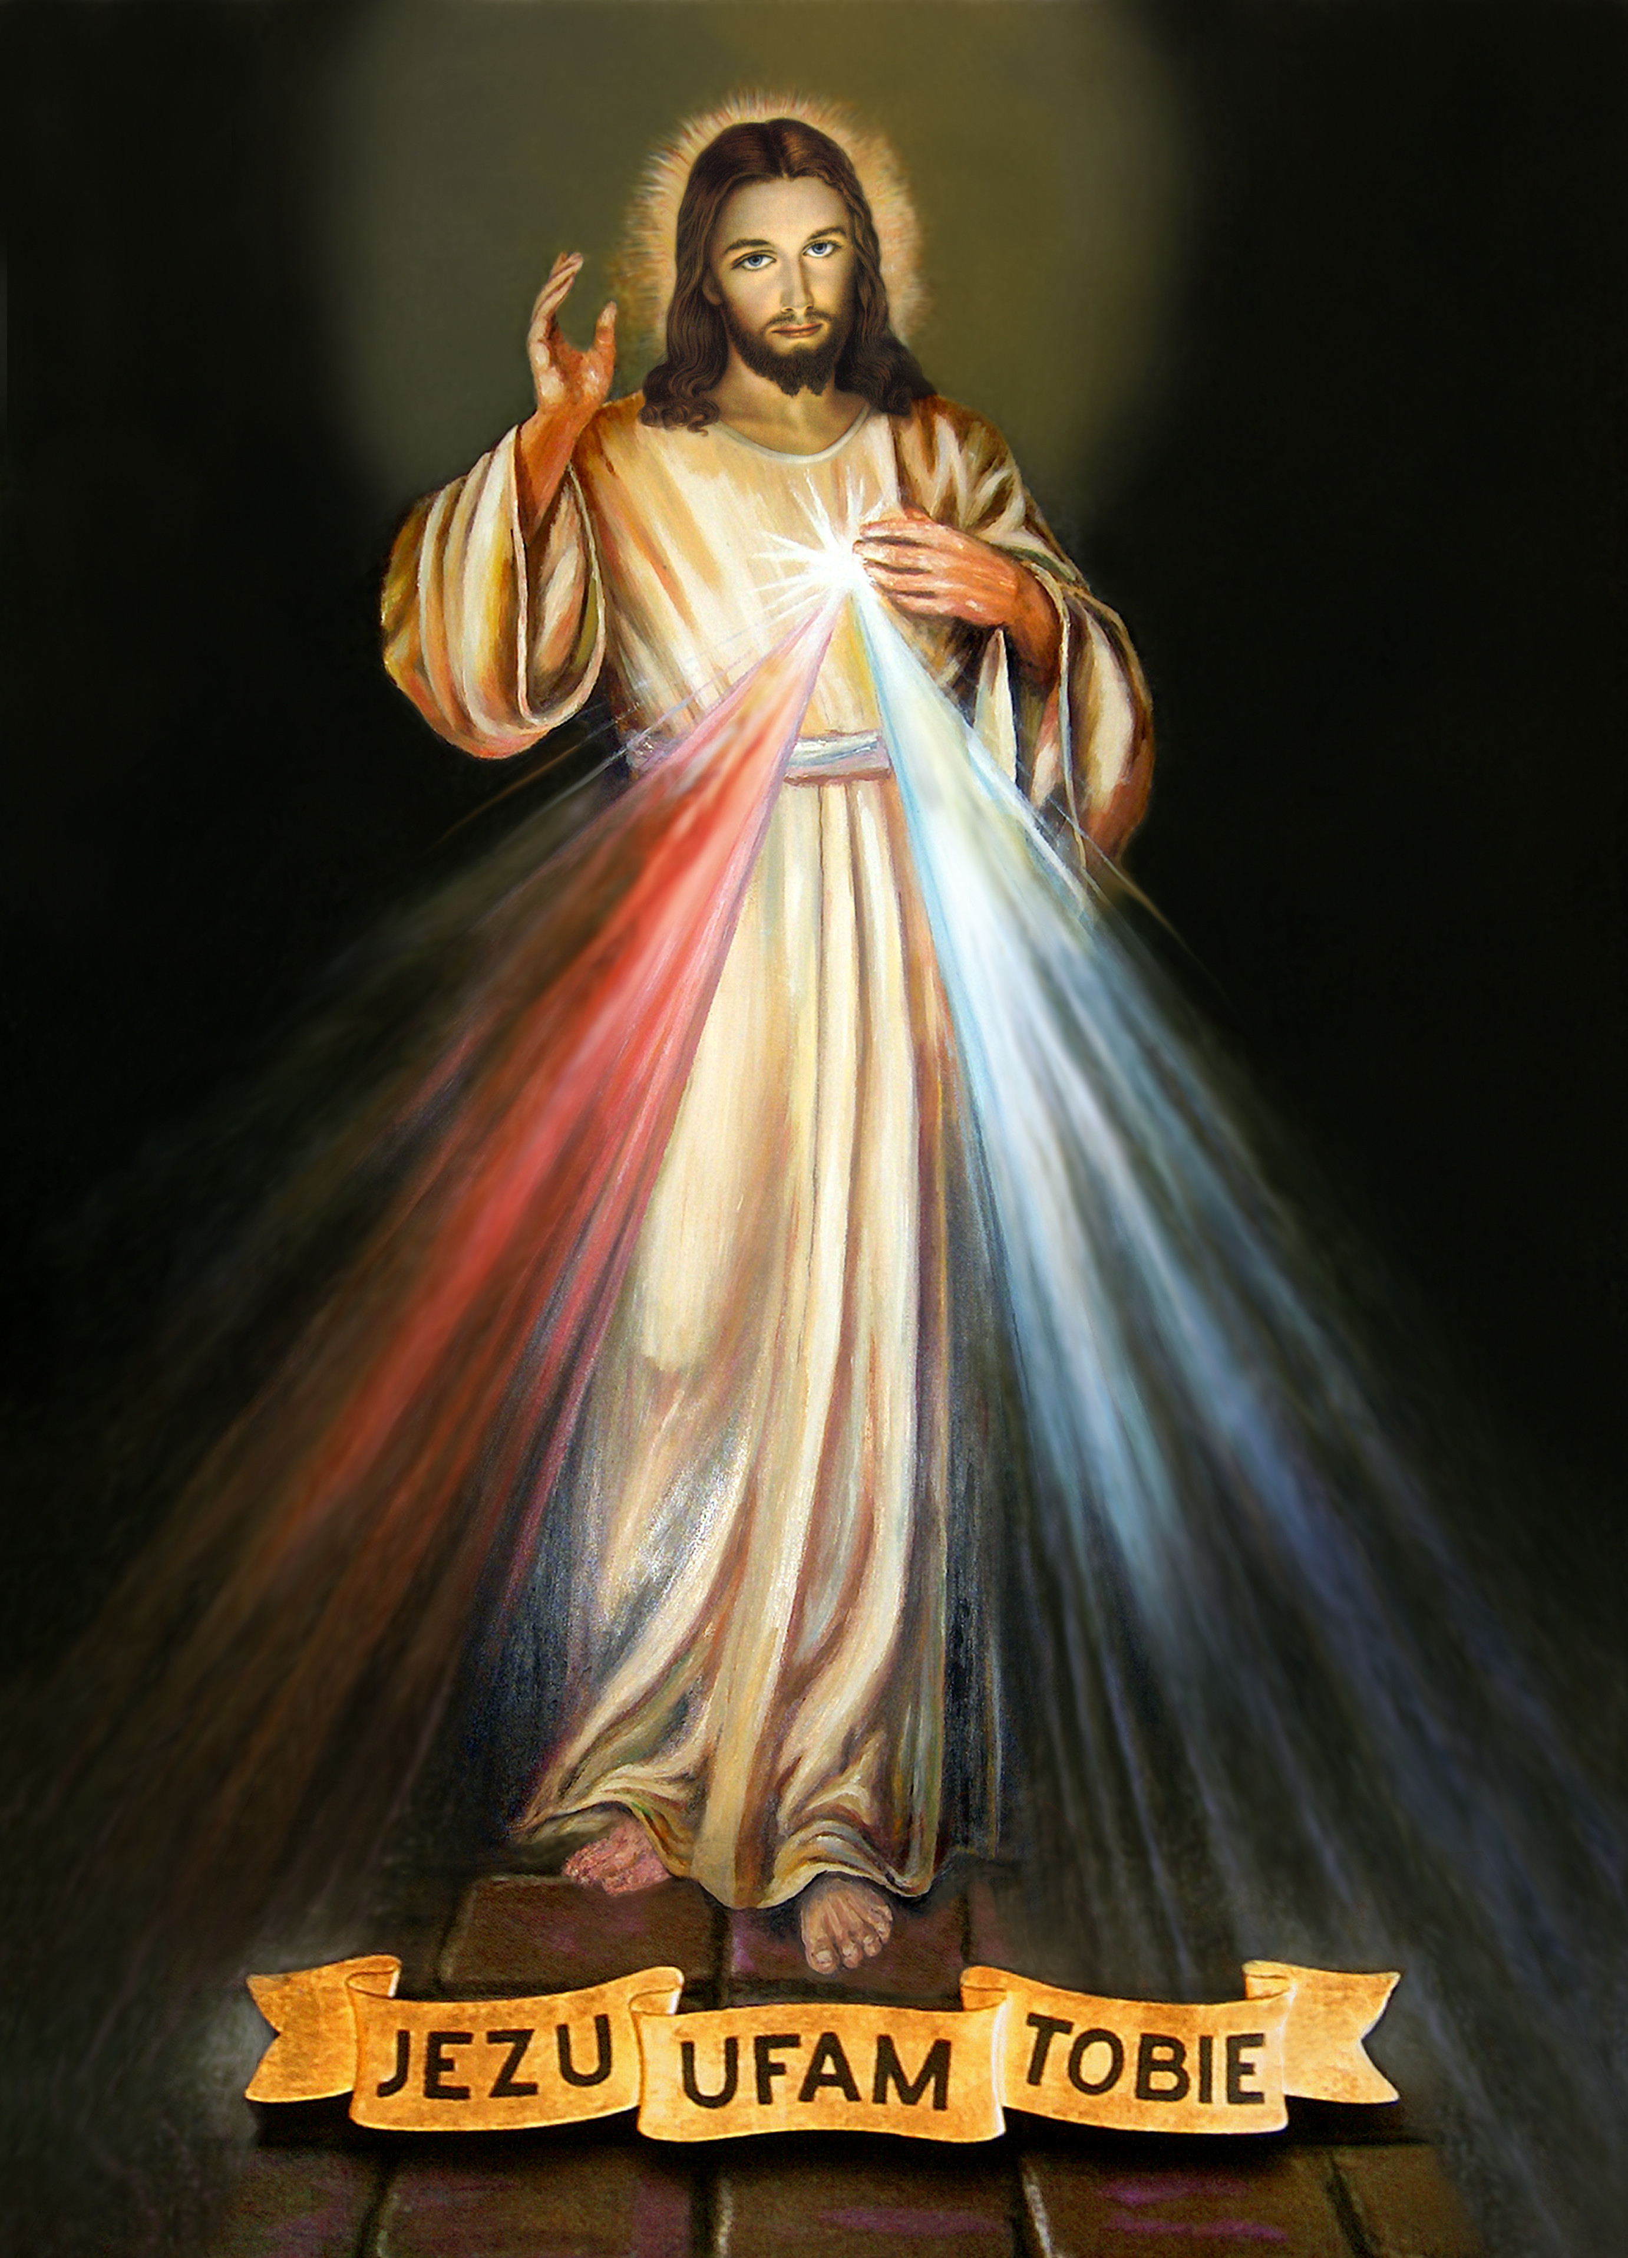

W najbliższą niedzielę obchodzimy Święto Miłosierdzia Bożego.
Przesyłam film o świętej Faustynie, której Pan Jezus objawił się i przekazał prawdę o swojej miłości do człowieka i przebaczeniu.

https://www.youtube.com/watch?v=984Jyp65J_Y

Pozdrawiam serdecznie.

